实验一 HTML文档编程
实验目的：
- 掌握HTML常用标记的用法。
- 掌握应用框架进行页面布局的方法。
实验内容：
为本门课程设计一个教学网站。
要求：
- 页面使用框架进行布局；
- HTML文档中应至少应包括表单元素（如：输入文本框）、列表、表格、超链接、图片等HTML的基本标记；
- 点击左边的章节，在右边显示各章内容。
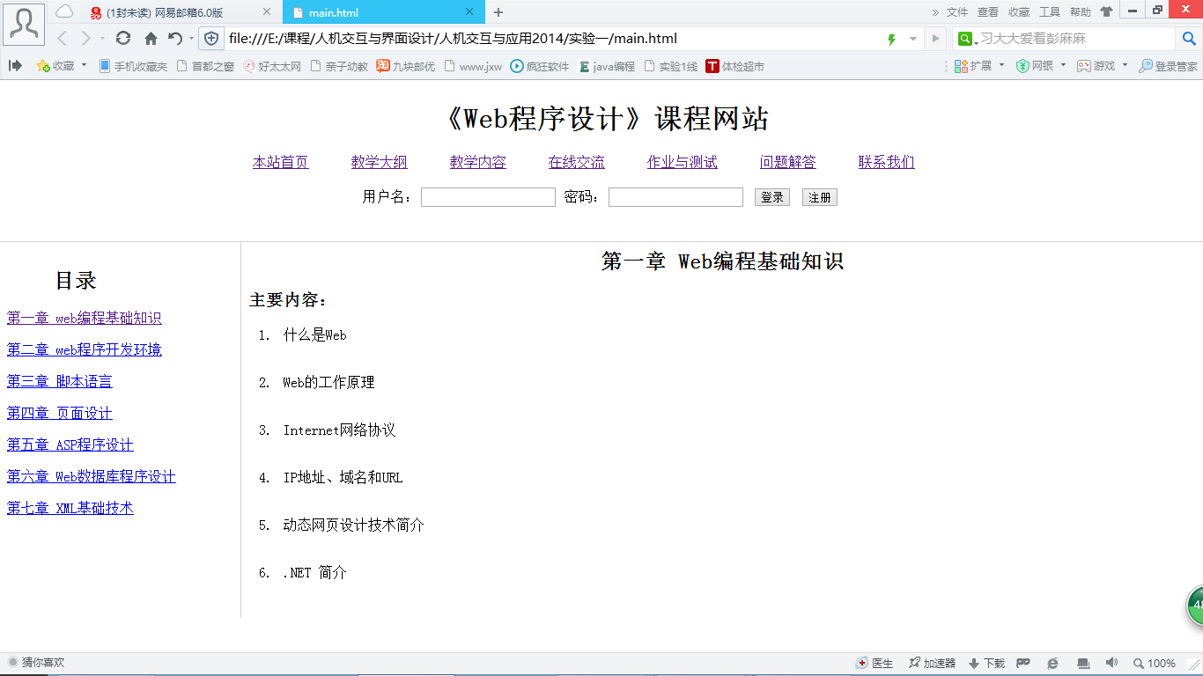
实验步骤：
- 建立主文件，在主文件中确定页面的框架布局。
- 建立需要显示的HTML文档，
实验要求：
- 标记的使用应规范：
a.开始标记和结束标记正确嵌套；
b.非成对标记需要关闭，如<br/>；
c. 标记属性的使用符合“属性名=”属性值””的形式；
d.所有标记使用小写字母。
- HTML文档的显示界面要美观，字体、字号、颜色搭配要尽量符合审美观，文档内容应有实际意义，切勿使用无用的符号或输入乱码替代文档内容。
实验课检查评分标准：
- 代码是否规范；
- 功能是否实现；
- 界面是否友好；
- 对各种标记的使用是否掌握。
实验报告要求：
- 实验报告使用学校给定的报告封面
- 提交的材料包括实验报告和源代码。
3. 提交的实验报告应包括以下几部分：
1）实验目的
2）实验内容
3）实验步骤（需要给出自己的页面在设计时的实际步骤，可以尽可能的详细。）
4）实验界面
5）实验总结（实验报告中要对实验过程中遇到的问题，以及如何解决的进行说明。）
注：实验报告中不用粘贴源代码
4.实验报告命名格式：实验1_班级_学号_姓名.rar
5.实验报告只收电子版，交到各班负责同学处，收齐了统一提交给老师。

